3. Yêu cầu Bằng chứng (Proof of Work)
Bạn phải nộp lại 2 bằng chứng sau:
A. Code đã hoàn thiện: Dán (paste) toàn bộ code của 2 tệp bạn đã sửa:
• handle_login.php<?php
session_start();

if ($_SERVER["REQUEST_METHOD"] === "POST"){
if(isset($_POST["login"])){
if(isset($_POST["username"]) && isset( $_POST["password"])){
$user = $_POST["username"];
$pass = $_POST["password"];
if($user === 'admin' && $pass === '123'){
$_SESSION['username'] = $user;
header('Location: welcome.php');
exit;
}else{
header('Location: login.html?error=1');
exit;
}
}
}
} else {
header('Location: login.html');
exit;
}
?>

• welcome.php
<?php
session_start();

if (isset($_SESSION["username"])) {
$loggedInUser = $_SESSION["username"];
echo "<h1> Chào mừng trở lại Puzi Bel !!! $loggedInUser </h1>";
echo "<p>Bạn đã đăng nhập thành công.</p>";
echo '<a href="login.html">Đăng xuất (Tạm thời)</a>';
}else{
header('Location: /login.html');
}

B. Ảnh chụp màn hình Kết quả (Trình duyệt Web): Chụp 01 ảnh màn hình trình duyệt hiển thị trang welcome.php sau khi bạn đăng nhập thành công (phải thấy rõ dòng chữ "Chào mừng trở lại, admin!"). 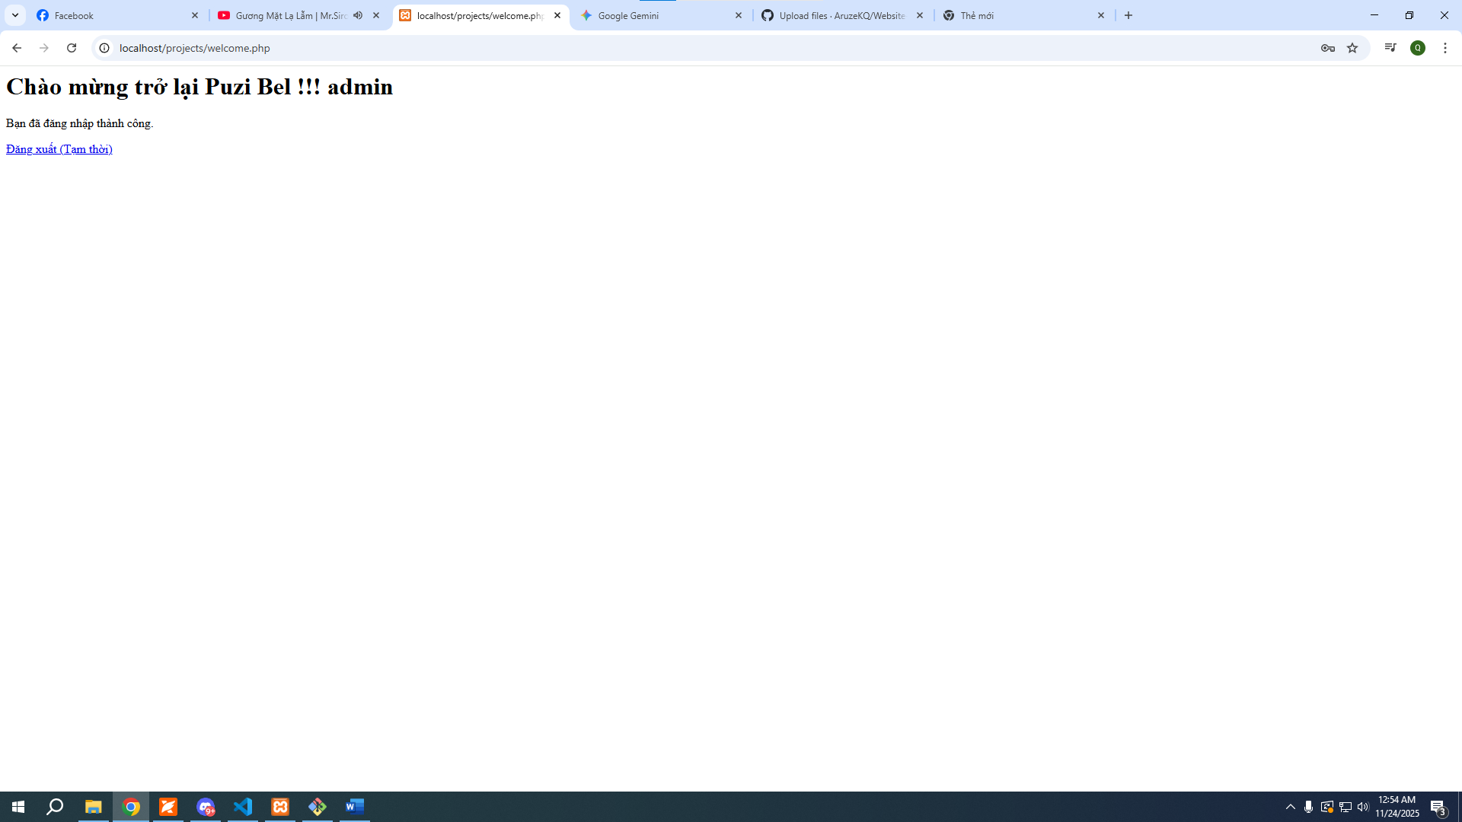
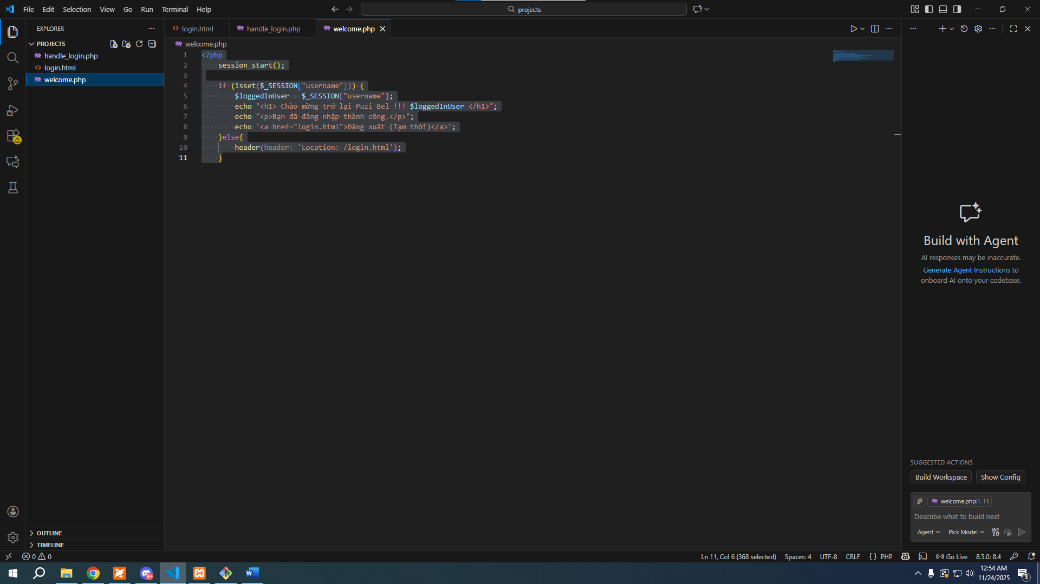
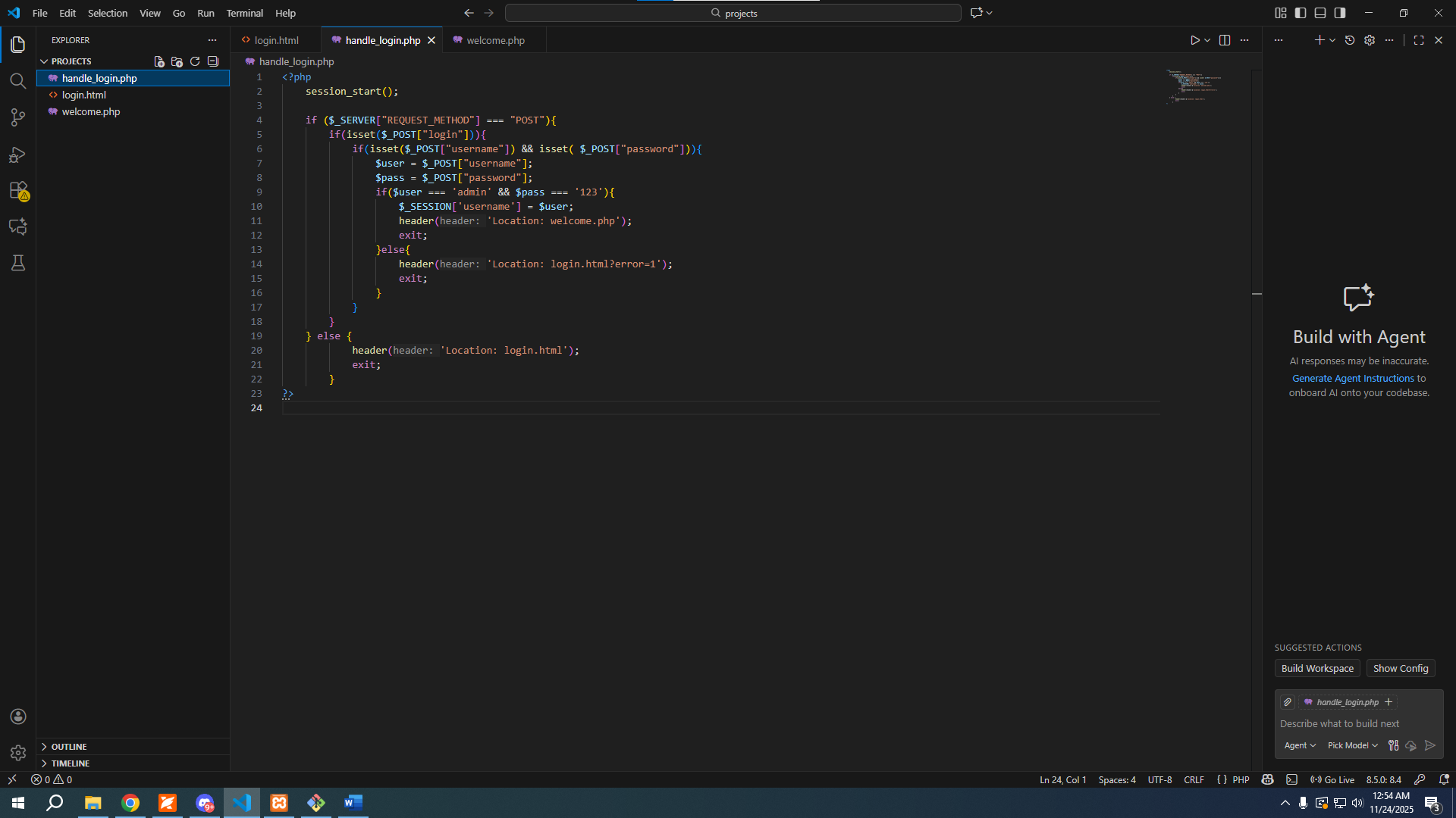
(Dán Code A và Ảnh B của bạn vào đây)
4. Câu hỏi Phản biện (Bắt buộc)
Sau khi hoàn thành Phần 2 & 3, hãy đặt 01 câu hỏi tư duy.
(Gợi ý: "Tại sao $_SESSION (lưu ở Server) lại an toàn hơn $_COOKIE (lưu ở Client) để lưu trạng thái đăng nhập?" hoặc "Tại sao hàm session_start() phải được gọi ở cả file handle_login.php VÀ file welcome.php?").
Câu hỏi của tôi là:
- Đối với Cookie sẽ được lưu ngay tại Client (Trình duyệt) của người dùng điều đó có thể dẫn đến việc bị đánh cắp Cookie và người đánh cắp có thể sử dụng Cookie đó để tiếp tục phiên đăng nhập nên sẽ hạn chế lưu các thông tin nhạy cảm. Còn đối với Session sẽ được lưu trực tiếp trên Server khiến việc đánh cắp dữ liệu trở nên khó hơn.
- Hàm Session_start() dùng để tạo Session ID mới và cấp bộ nhớ trên server nếu như chưa tồn tại Session ID nào. Còn ngược lại thì nó sẽ kiểm tra Cookie để tìm Session ID và nếu như tìm thấy nó sẽ tải toàn bộ Session được lưu trên Server vào biến Session trong PHP để mình có thể truy cập.

